桃園縣99年度國民中小學海洋教育－動力海洋
海洋教育創新教學活動設計
藍海印象
動力海洋

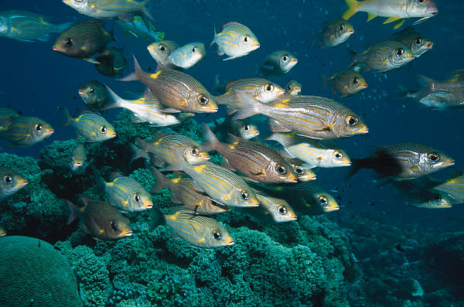

學校：桃園縣楊光國中小
領域：藝術與人文
教師：張肇真 林秋慧 蘇明淼 老師

桃園縣99年度國民中小學海洋教育－動力海洋
海洋教育創新教學活動設計

壹、設計理念
豐富美麗的海洋，是人類最原始的故鄉，萬物生命的源頭。海洋對於氣候調節、生物繁衍、形塑文化、經濟發展、航運交通、教育研究等都很重要，帶給人類無窮的功能和利益，也是海島臺灣世代子民生存發展的重要資產（台北海洋宣言）。大海是寶貴的自然資源，是地球上一切生物賴以生存，人類生活和生產不可缺少的。這次教學的主要概念是來自於本校一位國小三年級學生手繪的一本親子創作繪本《天上掉下來的禮物》，繪本內容雖然只有簡單的圖片與文字敘述，但故事背後的寓意發人深省！在我們眼裡看似垃圾的東西，到了海裡卻變成了魚兒們新奇好玩的禮物，隨著禮物越來越多，海洋的環境就變得越來越差了!相信國中生對於海洋的認識已經有了初步的概念，加上社會課對於台灣海洋的經濟效益與發展業略有初步的了解，因此這次便以「藍海印象．動力海洋」為主軸來讓學生們思考要如何愛護海洋？學習與海洋永續生存。我護海洋，海洋護我，我們有責任也有義務去影響周遭的人，因為人人是大海保護的一份子！大自然賦予我們的資產要靠大家細心保護，珍惜美麗的資源，才能讓世世代代的子孫享受到海洋自然生態的美好。
然而處在這個日新月異的社會，資訊和物質的發達雖然大大的提昇了人們的生活品質，但利用資源的同時也造成了地球過大的負擔，甚至汙染美麗的海洋。本主題活動以關懷海洋為主要概念出發，配合藝文課表演的活動，讓學生從海洋認識起，呼籲大家重視海洋，重視環境保護，為台灣描繪海洋永續發展的新願景。並利用藝文融入教學，透過影片欣賞、音樂欣賞等媒體的應用，提昇學生對此議題-「藍海印象．動力海洋」的興趣，在教室中增加真實學習環境的內容學習、增加學生相關的學習經驗、滿足學生「做中學」的練習並建構知識、輔導學生逐步完成學習目標，並能勇敢面對海洋，以行動為海洋發聲，以台灣為「生態、安全、繁榮的海洋國家」為榮（台北海洋宣言）。
貳、主題網
海洋教育是教育的一個重要課題，在此教學活動中，透過藝文表演，強烈而深刻的經由對海洋環境的體驗、欣賞、學習、探索與行動等學習活動，幫助學生了解人與海洋的依存關係，進而培養學生關懷生活周遭的自然與社會環境，鼓勵學童本著負責任的精神，落實保護與經營良好自然與社會環境的行動，幫助地球生命可以綿延不絕。

藍海印象．動力海洋
知

海
親

海
愛 海
海上活動
聽
海
看
海
海洋資源
環境保護
海
洋
文
化
在地生活
海洋的故事

参、教學計畫
主題
課程
子題
時間
單元目標
教學資源
主要教學活動
教學評量
藍海印象．動力海洋
大海呀！故鄉
海洋之都
天上掉下來的禮物

繽紛水世界
1節
1節
1節
1節
親海：
聆聽與欣賞浩瀚海洋音樂之美
知海：
從周遭生活出發，瞭解與海洋的關係與重要性
知海：
用表演角色扮演與體驗，關心海洋生態
愛海：
在表演活動中，期盼孩子透過反思，審視人與海洋的關係。
音樂、短片、書籍、學習單
影片、圖檔、PPT、學習單
表演活動器材。
介紹海洋資源
1.短片觀賞《海洋與生命》影片、書籍欣賞。
2.學習單
- ppt影片欣賞。
- 「看海」學習單
1.聆聽故事
2.設計表演故事劇本
3.製作道具

1.故事討論。
2. 製作道具，小組表演彩排
各式學習單之填寫、討論與發表、活動參與、上課態度、行為表現：
1.學習態度 2.活動參與 3.資料分享 4.口頭問答
5.學習單撰寫

海洋保衛戰
1節
愛海：
知道環境保護的重要性，才能珍愛海洋
音樂、繪本、道具
1.故事討論。
2.小組表演。
肆、活動設計
桃園縣99年度國民中小學海洋教育－動力海洋
海洋教育創新教學活動設計
領域名稱 | 藝術與人文領域－表演 |  | 活動主題 | 藍海印象．動力海洋
教學單元 | 天上掉下來的禮物 |  | 教材來源 | 自編
教學日期 | 99年10月02～10月30日 |  | 教學班級 | 八年三班
教學節數 | 5 |  | 設計者 | 張肇真、林秋慧、蘇明淼
能力指標 | 海洋休閒  1-4-2、1-4-4、1-4-5、1-4-6、1-4-7  海洋社會  2-4-1、2-4-3、2-4-5  海洋文化  3-4-3、3-4-6、3-4-7、3-4-8  海洋科學  4-4-8、4-4-10  海洋資源  5-4-3、5-4-5、5-4-6、5-4-7、5-4-8
主題目標 | 一、認知  （一）認識常見的海洋資源。  （二）了解台灣的海洋文化。  （三）知道環境保護的重要性。  二、情意  （一）建立人與海洋永續經營的概念  （二）聆聽海洋音樂之美。  （三）欣賞浩瀚海洋之美。  三、技能  （一）培養主動思考的能力。  （二）增進同儕互動的能力。  （三）與同學共同演出《天上掉下來的禮物》。
教學研究 | 教學理念 | - 海洋是大自然給予人類最慷慨的禮物之一，海洋每年的大量吸收二氧化碳並釋出氧氣，為地球生物調節最適生存的溫度，扮演平衡大氣循環系統的關鍵角色。  - 海平面下的生機無限，自古以來是人類賴以生存的蛋白質來源，上億人口依靠漁業為生。  - 了解海洋的重要，希望進一步鼓勵學生學習珍惜現有一切，建立與地球同為生命共同體的觀念，培養珍惜海洋與自然資源的情懷。
教學研究 | 教材重點 | - 以學生的先備知識和生活經驗切入，回想海洋與生活的關係，再進一步介紹海洋的多樣性與資源利用去瞭解海洋特色。  - 從桃園周遭的環境瞭解與海洋的關係。  - 透過藝文融入教學，以表演藝術活化教學機制，擴充學習領域，向學生介紹國際上捍衛海洋的行動與海洋領域對一個國家生存發展的重要性，最後再提醒海洋不光是資源的獲取來源，更是生物生存的依靠，我們不光要理解它，更要懂得如何保護它。
教學研究 | 教學目標 | - 以表演的方式來探索魚類的造形和動作，及定格默劇表達海洋遭受汙染情境。  - 運用想像設計的魚，透過教室或環境布置的方式，呈現集體創作的海洋世界。  - 討論海洋生態保育議題。
教學研究 | 教學法 | - 創造教學法  - 表演教學法
準備活動 | 教師：  1.台灣珍寶 5DVD（采昌國際多媒體）  2.海洋與生命 DVD（沙鷗）  3.電腦  4.音響  5.海洋音樂、歌詞  6.地圖  7.自製學習單  （1）海洋保衛戰【小組】  （2）看海【個人】  （3）天上掉下來的禮物【小組】
伍、教學流程
配合能力指標 | 教學流程 | 時間 | 教學資源
3-4-3  3-4-6  1-4-2  1-4-5  1-4-6  4-4-4  5-4-3  2-4-5  5-4-7  3-4-7  3-4-8  1-4-4  1-4-6  1-4-7  1-4-5  5-4-5  5-4-6  5-4-7  5-4-8  2-4-1  2-4-3  4-4-10  5-4-5  5-4-6  5-4-7  5-4-8 | 第一節 大海呀！故鄉  ㄧ、準備活動【聽海】  （一）播放海洋音樂，以歌曲帶出海洋之生  命氣息：  1.Under The Sea（小美人魚插曲）  2.水族（動物狂歡節）  3.海洋（陳建年）  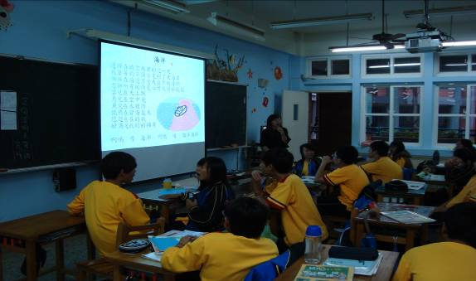  （二）教師提問  1.這些歌曲給你的感覺？  2.你知道這些歌曲嗎？  3.介紹歌曲《海洋》的歌詞意境。  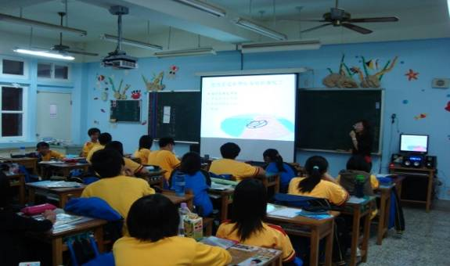  (三)大海啊！大海！【海上活動】  1.透過地圖讓學生了解台灣的地理位  置，四面環海。  2.認識其他鄰近的國家，分享一下旅遊  經驗。  二、發展活動【海洋故事】  觀賞《海洋與生命》影片，瞭解地球  上生物的種類約150萬種，海洋就佔了80%  以上。海洋中有這麼多的生命，海洋還是從  最基本的光合作用開始，給生命所有的起源。引導學生概略認識全球性的海洋環境問題，探討成因及影響，進而明白地球環境與人類活動及全球生命的相屬關係。  三、綜合活動【海洋保衛戰】  （一）全世界同時有八萬艘船在海洋中跑，  它排放的污水、油污，污染了海洋，  我們要如何保衛海洋呢？  （二）請你將如何保衛海洋的方法寫在學習  單上。  老師導引：海洋是大自然給予人類最慷慨的禮物之一，海洋每年的大量吸收二氧化碳並釋出氧氣，為地球生物調節最適生存的溫度，扮演平衡大氣循環系統的關鍵角色。海平面下的生機無限，自古以來是人類賴以生存的蛋白質來源，上億人口依靠漁業為生。了解海洋的重要，希望進一步鼓勵學生學習珍惜現有一切，建立與地球同為生命共同體的觀念，培養珍惜海洋與自然資源的情懷。  ------ 第一節課結束------  第二節 海洋之都  一、準備活動【在地生活】  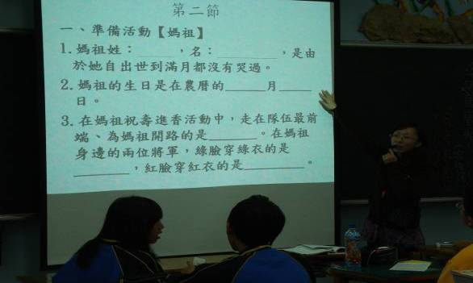  （一）媽祖傳奇。  （二）回顧上週的海洋與生命影片。  二、發展活動，結合資訊能力上網搜尋  （一）請問在我們桃園縣週遭可運用海洋的  資源有哪些？（永安漁港、觀音燈  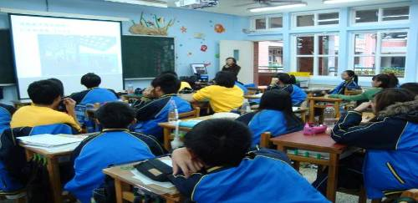  塔、新屋水筆仔）  三、綜合活動  （一）這些地方你去過嗎？  分享一下你去過的地方，介紹一  下這些海洋之美。  （二）利用假日時間完成【看海學習單】  指導學生進行家鄉環境調查，配合學習單記錄個人對家鄉環境與海洋相依附的感覺，透過觀察與體驗活動，加深學生對桃園靠海鄉鎮的認識，激發學童的愛鄉、愛海情懷；進而鼓勵學生以具體行動表達個人的愛鄉、愛海情操。  ------ 第二節課結束------  第三節 天上掉下來的禮物  一、準備活動  《天上掉下來的禮物》故事  喬治跟瑪莉生活在海裡，有一天  一個東西突然從天而降，他們倆便認  為是天上掉下來的禮物，於是把它搬  回家，沒想到這些禮物還滿好用的…  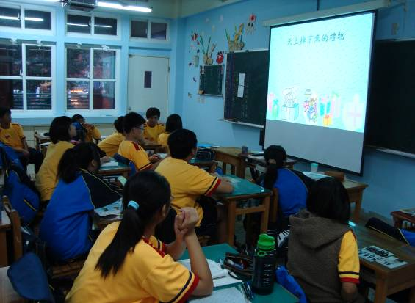  二、發展活動【我是專家】  喬治跟瑪莉把這些禮物變成日常生  活中可以到的東西，請你試想如果是  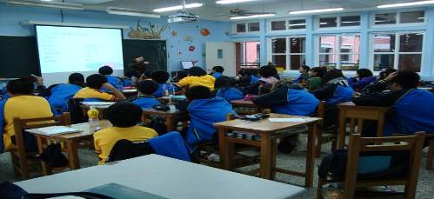  你，你會如何利用？  三、綜合活動  （一）《天上掉下來的禮物》故事  日子一天一天的過去了，堆積如  山的禮物讓他們快要沒有地方住  了！於是他們再也不想要天上的禮  物了！  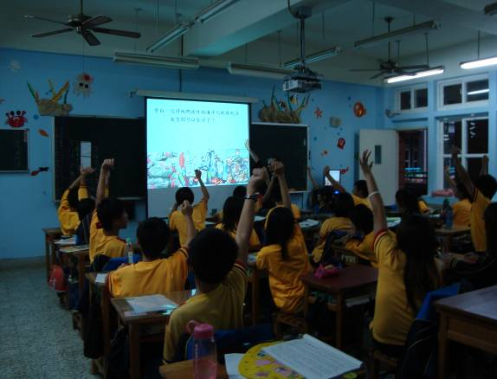  （二）《天上掉下來禮物》故事延伸  1.小組討論學習單  2.規劃《天上掉下來禮物》故事延伸  3.製作道具  老師導引：近百年來，人類已遺忘海洋孕育生命的恩惠，粗暴地對待海洋，在過度的開發和強取豪奪之下，過往的豐饒之海已經遍體麟傷。海洋的命運與人類的決定緊緊相繫。我們必需警醒，海洋生態終結的那一天，人類也會同時走向生存的句點。  ------ 第三節課結束------  第四節 繽紛水世界  一、準備活動【海洋資源】  （一）介紹海洋資源  （二）海洋保衛  （三）環保小百科  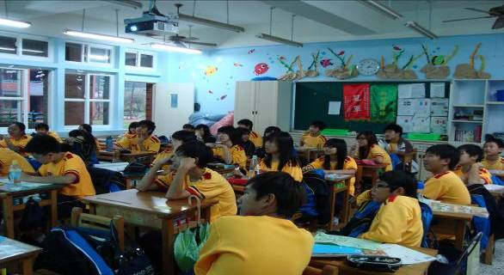  老師引導：學生了解解決海洋環境問題，人人有責，且刻不容緩，培養學生愛護地球與自然環境、珍惜大海自然資源的情懷，鼓勵學生在日常生活中落實各項環保工作，讓海洋能常保美麗與乾淨，也能幫助人們及萬物擁有美好的生活環境。  二、發展活動  （一）回顧劇本  （二）小組演練  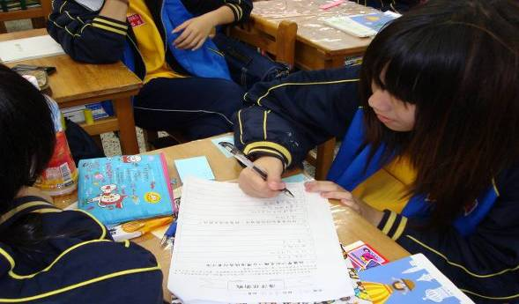  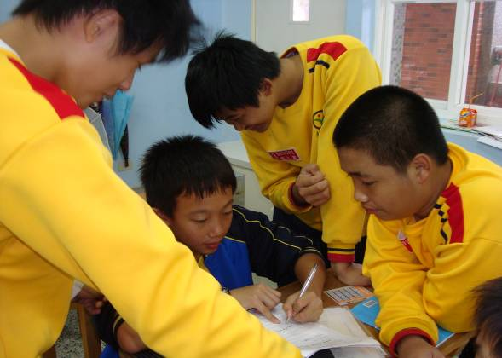  三、綜合活動  引導學生了解個體需要美好生活環境的重要性，進而產生維護環境的自主意識；並培養愛護環境與尊重他人意見的情操。  最後總綵排  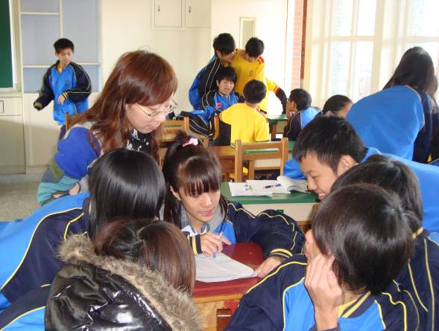  ------ 第四節課結束------  第五節 海洋保衛戰  - 分組討論  - 角色扮演  - 心得分享  老師引導：學生須了解國際間處理全球性海洋環境問題的方法，及「永續發展」的重要性。引導學生了解人類的開發行為，已使得自然資源加速耗竭，也製造了海洋環境汙染，而人是大自然的一分子，受汙染的環境也會影響我們的健康，進而勸導人類學習珍惜資源、愛護自然環境，為自己及後代子孫保有一個良好的生活環境。  教師引導：學生了解地球只有一個，但因為人類的各項行為，使得地球環境與資源面臨重大的威脅，而如果我們想要能安然立足於地球，永續發展的觀念就必須深耕，環境保育的工作就必須人人參與，所以自即日起，人人應積極落實環保工作，達到地球環境永續發展的目的。  ------ 第五節課結束------  第一組 油污染  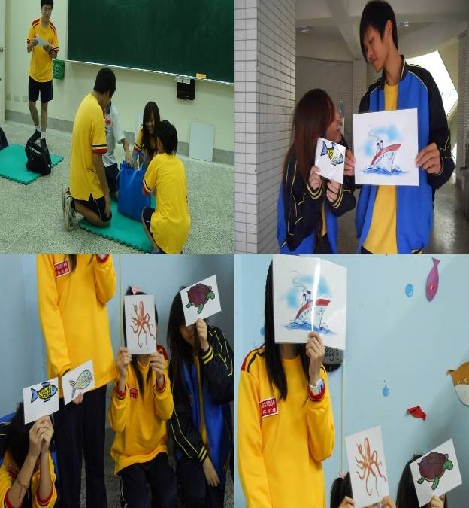  故事簡介：  坐郵輪是時下最流行的旅行方式，阿明一家人開開心心大包小包的來到了郵輪上！  不料郵輪撞到岩石了!哎呀!油都漏出來了,海裡的動物們紛紛逃離了被污染的家園，可是最根本的問題並沒有解決。  於是人類決定減少油輪出海的次數來減輕海洋污染，大海也就漸漸的恢復了以往乾淨適合海洋生物居住的環境了！  第二組 垃圾污染  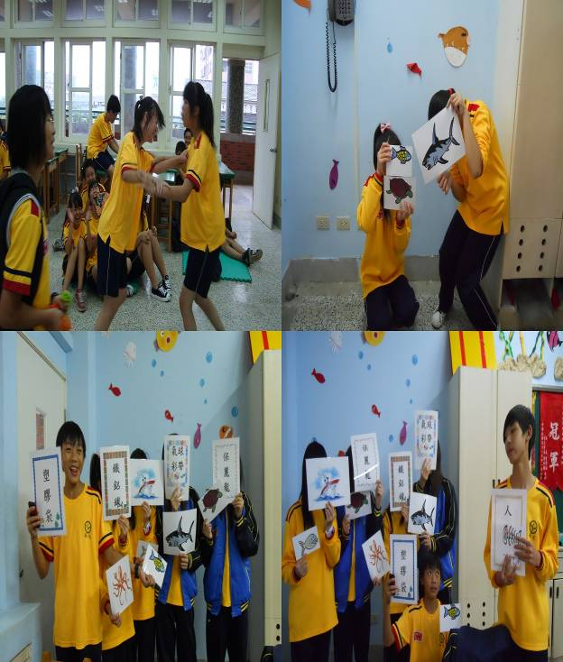  故事簡介：  小琪是一個非常有正義感的女生，這天她又在海邊看到有人傾倒垃圾了!為了保衛海洋，小琪決定鼓起勇氣上前勸說！但與人起了爭執，於是一路扭打到海裡去了。  說也奇怪，他們掉到海裡非但可以呼吸，還可以跟海底的動物們說話。  就這樣他們看到了海底被污染的可怕景象，於是他們回到陸地後，便告訴大家不要亂丟垃圾，要與海洋共生存。  第三組 海洋食物鏈  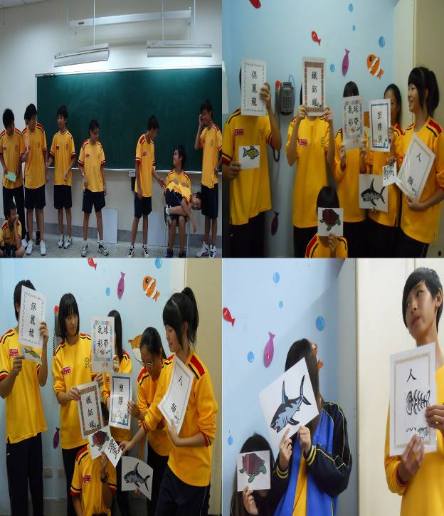  故事簡介：  阿凡每天在家好吃懶做，可是很奇怪，他什麼都吃就是不吃魚，也正因為如此，當大家都在生病時，他卻因為不吃魚，而逃過了一劫！  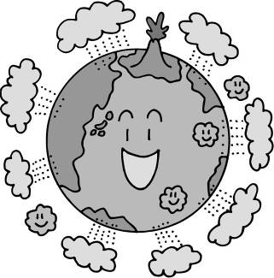  家人的病一直都沒有起色，於是阿凡想去海洋探個究竟，到底是怎麼回事？為什麼大家都生病了？  才一來到海洋附近，他便聞到一股惡臭味，仔細一看，海洋上都飄浮著垃圾，魚兒們在垃圾堆中載浮載沉！  於是阿凡號召大家一起來將垃圾帶走，還給魚兒一個乾淨的居住環境，從此阿凡便成為大家眼中的英雄了! | 15  15  15  15  15  15  15  15  15  15  15  15  10  10  10  10  10 | 電腦  單槍  音響  音樂  歌詞  地圖  《海洋與生命》  《海洋與生命》  討論發表  學習單  電腦  單槍  圖片  PPT簡報  PPT簡報  學習單  電腦  單槍  影片  PPT簡報  學習單  道具材料  圖書  劇本設計單

活動一：聆聽與欣賞浩瀚海洋音樂之美
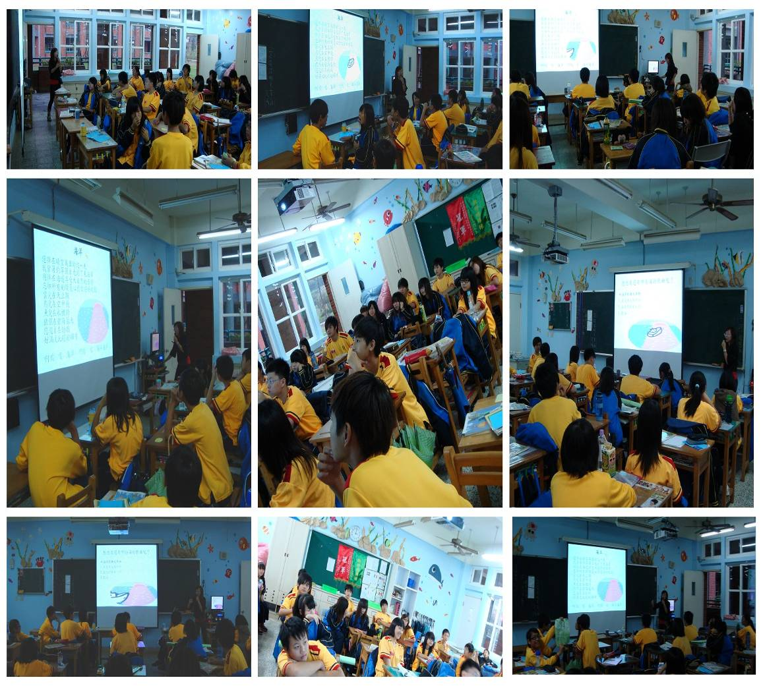

活動二：從周遭生活出發，瞭解與海洋的關係與重要性
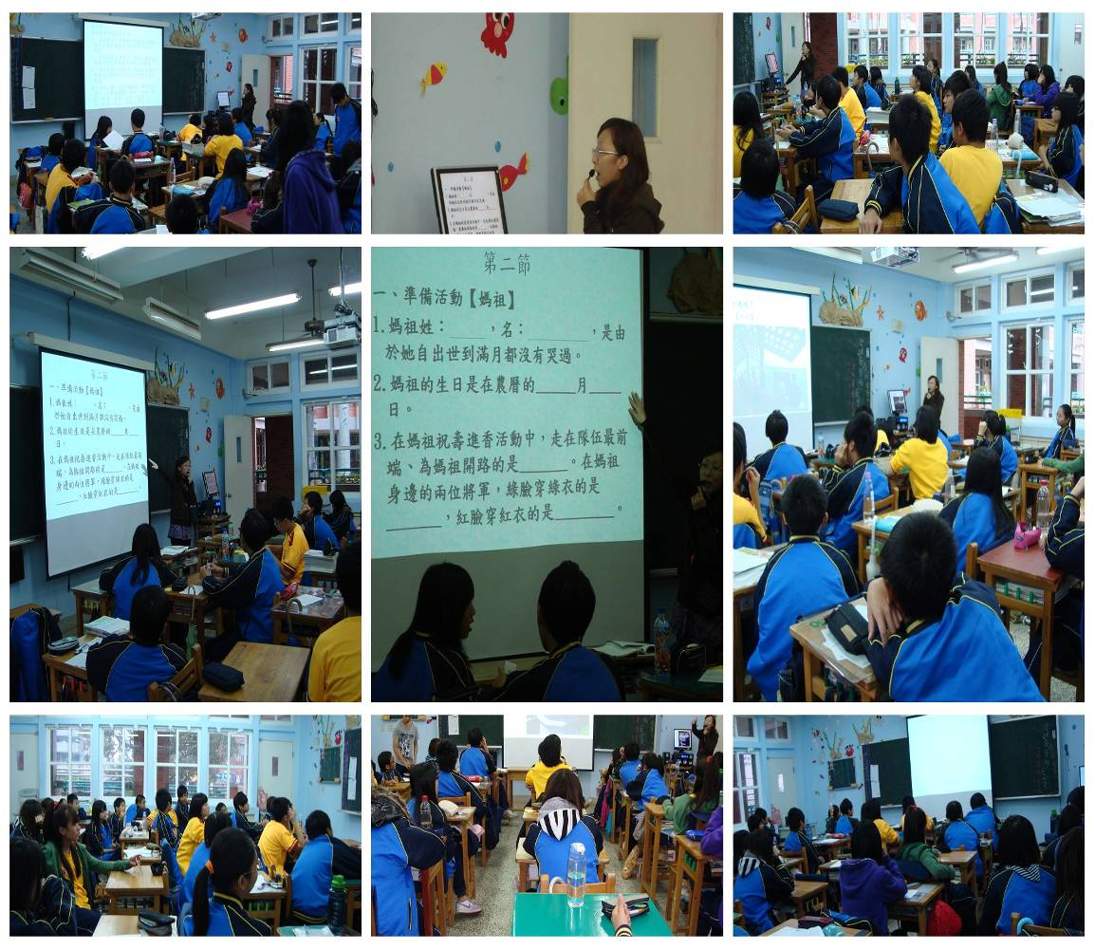
活動三：知道環境保護的重要性，才能珍惜愛海洋
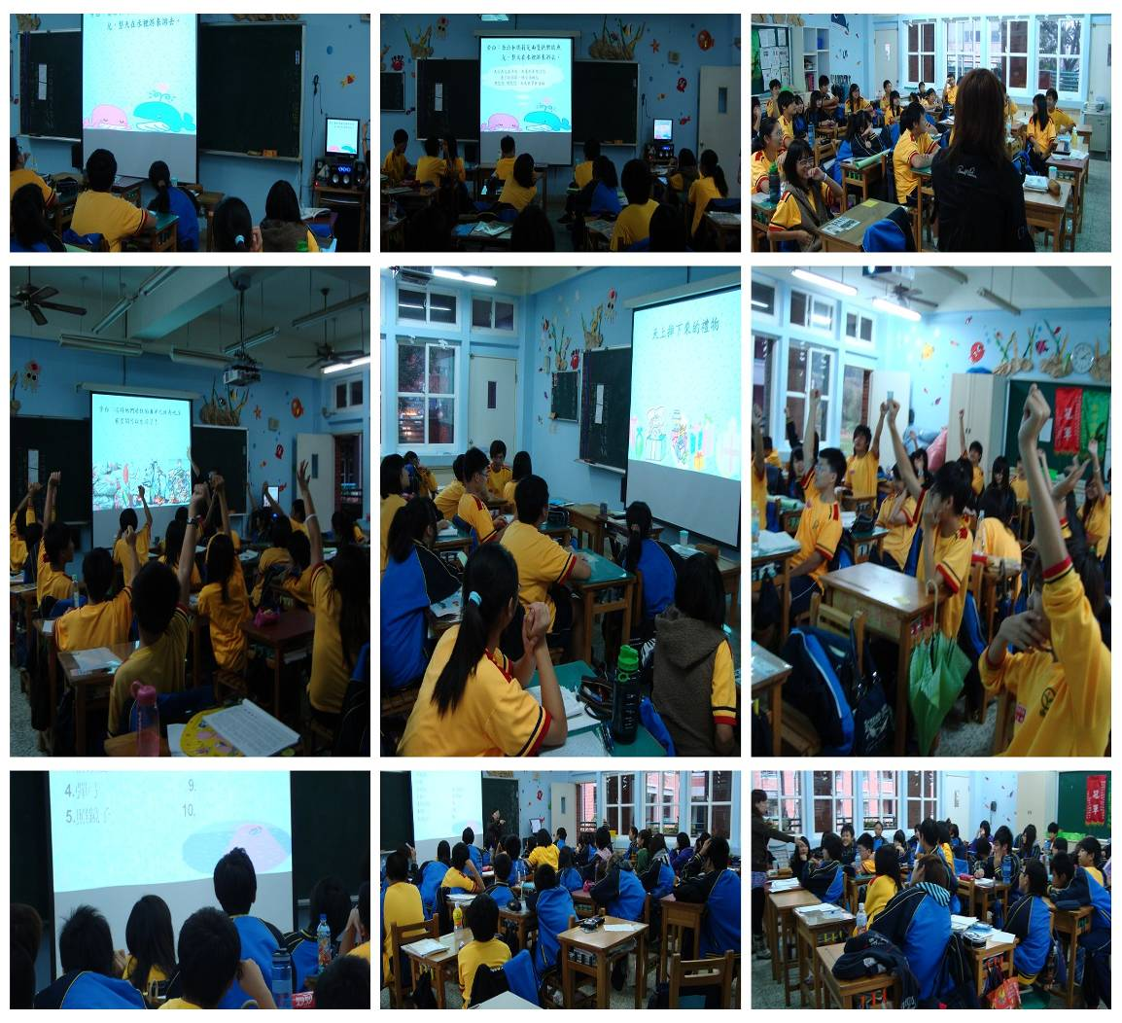
活動四：分組討論劇本內容，與設計表演活動
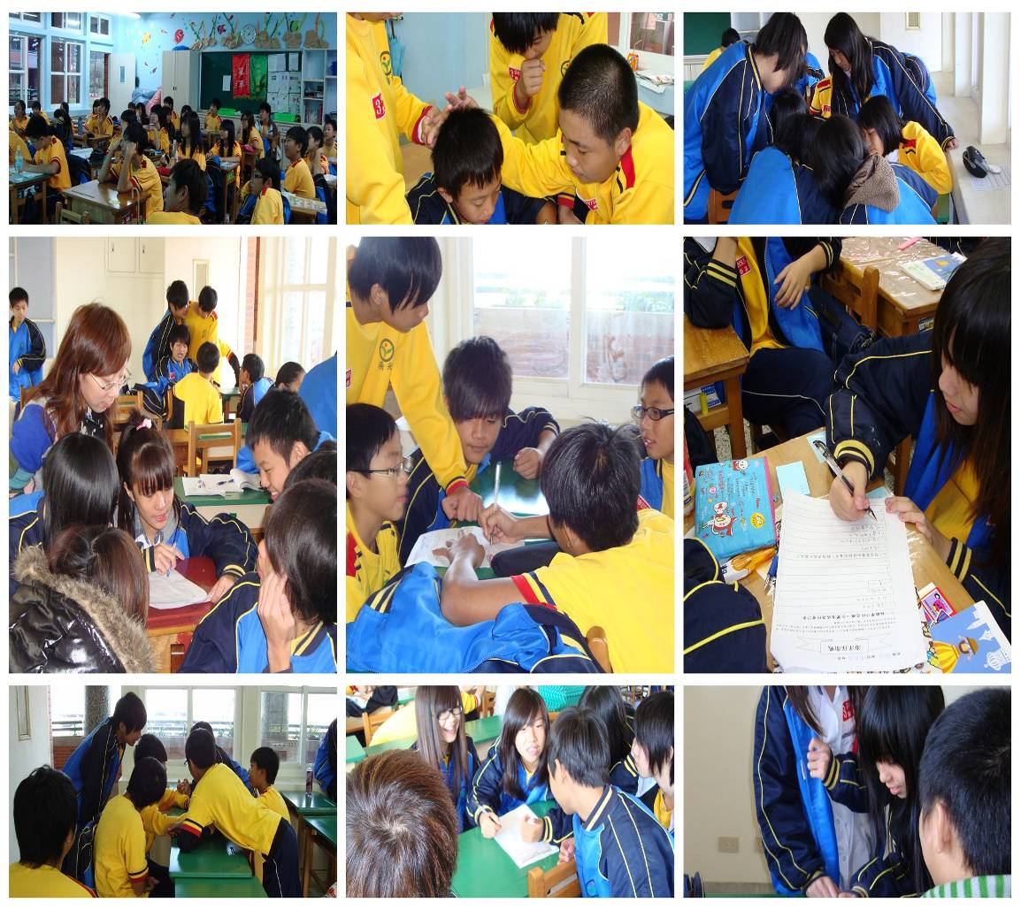
活動五：透過表演藝術，角色扮演與體驗，關心海洋生態
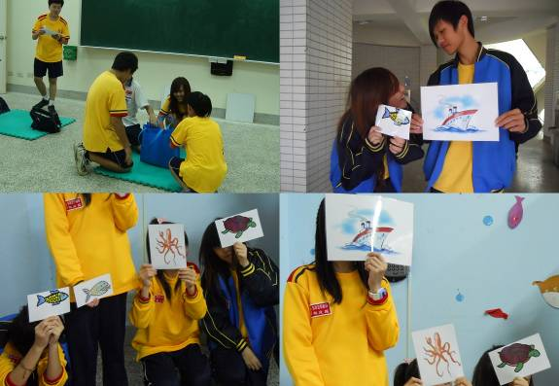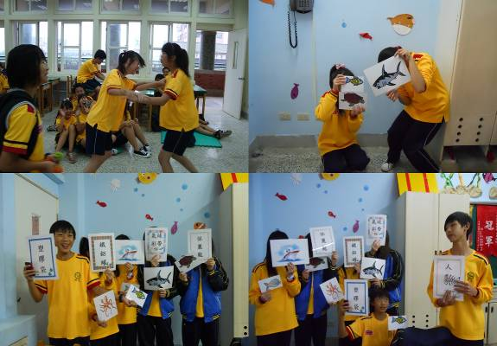
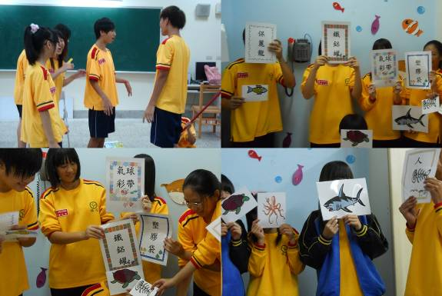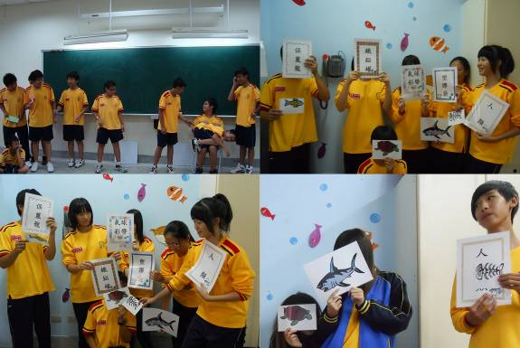
陸、評量計畫
◎評量要點
- 透過網路搜尋的相關資料，賦予學生認識海洋教育的新知，相互腦力激盪與討論，使用kwl來評估和建立他們的先備知識。
- 讓學生觀看《海洋與生命》影片，觀察學生群組工作的情形，利用學習單紀錄、討論發表活動，了解他們對學習內容的理解程度，激盪出更高層次的思考。
3.「天上掉下來的禮物？」－透過角色扮演和體驗海洋環境課程，提供學生分析及自我檢閱，評量學生的學習成果。
◎評量工具
策略 | 評量方法 |  | 目的 | 何時使用 |  | 工具
1.衡量學生需求的策略 | 已知-想知-學到（K-W-L） 圖 |  | K-W-L 圖提供學生思考他們 對主題已知道了什麼，注意他們想知道什麼，以及最後記錄他們學到和沒學到什麼。它們允許學生在深入探討學習內容之前，產生個人關連。 | 單元開始時、課堂討論中使用。 |  | 簡報上的主題
2.鼓勵自我引導和合作的策略 | 小組觀察 |  | 合作群組的觀察，可評量群組合作的技巧，例如領導才能與決策力、溝通技巧、人際與群組策略、自尊與自我效能，以及完成優質作品的承諾。 | 教師於單元活動全程中使用，當群組共同完成任務時，使用檢核表和提供提示等方式實施。  學生也於單元活動全程中，使用檢核表和省思評量其技能。 |  | 檢核表  問題  省思
掌握進度的策略 | 進度檢核表 |  | 當單元活動要求學生依時程逐項完成特定任務時，即需要進度檢核表。此法可詳述特定任務、次要任務、推薦進程、時間分配建議和期限。 | 使用於小組討論、分配任務。學生用以掌握進度、幫助設計或自訂符合老師要求的進程。 |  | 檢核表（含完成事項、期限、教師查核內容的檢核表）
4.檢核理解和鼓勵後設認知的策略 | 口考 |  | 即席問答，對知識獲得和理解提供直接的證據。 | 課程的關鍵點和結束時使用。 |  | 口考問題
5.展示理解和技能的策略 | 作品和表演工作任務  表演－模擬 |  | 展現學生的技能發展。 | 通常在單元結束時完成，但視作品在單元全程時間使用時機而定。 |  | 學習單  評分指引（單元評鑑指標）
◎評量時程
單元開始前 |  | 單元進行中 |  |  | 單元完成後
- 衡量學生需求的策略 |  | - 鼓勵自我引導和合作的策略  - 掌握進度的策略 |  |  | - 檢核理解和鼓勵後設認知的策略  - 展示理解和技能的策略
- K-W-L 圖（附件一）  - 上網查資料  - 小組討論  - 分組表演 |  | - 分組合作，小組討論  - 學習單  - 簡報  - 影片欣賞 |  |  | - 角色扮演  - 口考  - 同儕評量  - 老師評分表  - 創作發表

KWL規劃紀錄表 班級： 組別：
對於「海洋」，我們已經知道  （Know） | 對於「海洋」，我們想要知道  （Wonder） | 對於「海洋」，我們學到的內容  （Learn）
完成日期：  資料來源： | 完成日期：  資料來源： | 完成日期：  資料來源：

「天上掉下來的禮物？」學生學習歷程老師評分表
座號 | 組別 | 學習前評量  KWL規劃紀錄表  10％ | 學習中評量  分組檢核表  20％ | 學習中評量  進度檢核表  20％ | 學習後評量  10％ | 學習後評量  作品和表演  40％ | 加  減  分 | 總  分
1
2
3
4
5
6
7
8
9
10
11
12
13
14
15
16
17
18
19
20
21
22
23
24
25
26
27
28
29
30
31
32
33
34
「天上掉下來的禮物？」學生學習歷程自我評分表
進度檢核表： 班 號 姓名：
 |  | 5 | 4 | 3 | 2 | 1
活動一：大海呀！故鄉 |  | 特優 | 優 | 不錯 | 尚可 | 加油
1-1 | 在「KWL」表中，我能對主題提出我的論點
1-2 | 遇到問題，我能主動思考如何蒐集資料、設法找尋答案
1-3 | 在小組討論中，我能提出我的看法
1-4 | 我能參與課堂上的討論
活動二：海洋之都 |  | 狀元 | 榜眼 | 探花 | 進士 | 孫山
2-1 | 我能利用電腦找出答案，並用心習寫學習單
2-2 | 我能查閱各種資料，增加我不足的知識
2-3 | 我能與同學共同討論不同議題
2-4 | 我能按時完成學習單
活動三：天上掉下來的禮物 |  |  |  |  |  | 
3-1 | 我能設計表演劇本對話及情節與內容
3-2 | 我能以客觀角度評閱同學的作品
3-3 | 我能與同學分工合作完成工作
3-4 | 我能透過pair work與小組做表演練習。
活動四、五：繽紛水世界、海洋保衛戰 |  | ☺ |  | 😐 |  | ☹
4-1 | 我能主動積極參與角色扮演的學習活動
4-2 | 我能依情境及場合，適切的表達自我
4-3 | 我能明白地球環境與人類活動及全球生命的相屬關係
柒、教學心得
活動一：大海呀！故鄉
一開始由音樂帶入本課程，學生反應良好，是一個不錯的引導活動，歌曲簡易讓學生們琅琅上口，甚至於課後也能聽到學生們在討論海洋的歌曲。
有些歌曲之中會有包含海洋活動，近而帶入海洋主題，請同學們探討歌曲中所要表達的意境，為什麼海洋與我們息息相關呢？藉由海洋故事來告訴學生們海洋與生命的關係。

海洋與生命如此共生共存，因此保衛海洋是我們每一個人的責任，你知道有哪些海洋污染嗎？我們要如何保衛它？請學生們互相討論。
學生們沒想到一開始輕鬆愉快的唱歌圍繞著海洋活潑的氣氛，到認識海洋，近而保衛海洋，心情就像是坐雲霄飛車般，於是開始思考要如何保衛海洋，從日常生活中做起，討論到出遊時海邊的情景，充分的將海洋與生活連結，也讓本課程成功的深植學生們的心，引發他們思考。
活動二：海洋之都－桃園
請學生講述媽祖的故事，再透過討論，讓學生回想台灣媽祖的傳統節慶活動，最後老師將這些答案統整，讓學生們一請回答上述問題。我發現學生們普遍都知道媽祖的故事，連一些小細節他們也一清二楚，果然在地生活很能引起學生的學動機。
藉由上週的海洋與生命的影片來讓學生愛海、親海，無論是以前或是現在，大家對於保衛海洋的心都是不變的，保衛海洋由我們自身做起。
請學生們想想看我們生活週遭的海洋資源，請去過的同學跟大家分享一下，在同學分享的時候，許多同學馬上就回憶起自身的經驗，以致於興奮的不斷打斷同學的分享，便造成場面有點兒混亂，尊重同學的發表示非常重要的事，因此我再這方面又花了一點時間。
接下來便給學生看教師自製的桃園周邊觀光景點簡報，學生們紛紛表示曾去過這些地方，不過不像老師拍得這麼漂亮，於是又探討到拍照技巧，人物與背景要如何取景，才會使畫面更美，沒想到學生上完這堂課對於拍照技巧有意外的收穫，紛紛表示下次去也要拍拍看。
於是便在看海的學習單後面附上照片，果然在上完課後去同一個地方會有不同的體驗，以前是走馬看花，現在看到這些都會聯想到上課所說的事情，透過鏡頭帶我們看到你所看到的風景。
活動三：天上掉下來的禮物
這次的繪本是本校三年級的小朋友的親子繪本，我將它將深加廣，一開始聽同事分享時覺得簡單有趣，透過魚兒的天真，到最後人類造成海洋的汙染，每個人都喜歡收到禮物，但這些禮物真的是他們所喜歡的嗎？這一點發人省思！
本來是想要學生們照這本劇本演出《天上掉下來的禮物》，但後來想想說不定我先將這本繪本用簡報來呈現，再搭配音效呈現，效果會更好，更能引起學生興趣，果然不枉費我辛苦的後製，學生們反應熱烈，紛紛加入討論。
我是專家這個活動，是想要讓學生們廢物利用，沒想到他們的答案還滿有創意的，只是有些答案很無厘頭，不過扮演專家真的有專家的樣子，說不定以後這些東西真的會有喔!大家玩得不亦樂乎！
最後重點來了，要改編劇本囉！學生們七嘴八舌的討論著劇情，一開始有點兒偏離了海洋教育的主題，還好我有跟每一組討論因此他們稍微的做了一些修改。
活動四：繽紛水世界
今天的活動主要是介紹海洋資源，希望學生們能透過這些資料更加了解海洋對我們的重要性，近而培養愛護海洋的心。
之前的學習單上有請學生們討論如何保衛海洋，今天透過簡報的介紹更豐富了內容，學生們紛紛將課堂上所學習到的紀錄在學習單上，也在環保小百科的介紹時發表了自己的看法，從沒想過這些垃圾竟然造成海洋生物這麼大的傷害。
接下來的時間便讓學生們排練海洋戲劇，有些組別將啦啦隊的彩球當作道具，更加豐富了戲劇的演出，從排練的過程中不斷的修改劇本，使內容更加生動有趣，還有組別在討論要加入戲劇的音樂，有些組別是用電腦音效、有些是用唱的，讓戲劇更有趣。
活動五：海洋保衛戰－海洋戲劇表演
終於到了最後的演出了，各組紛紛拿出自己的實力，但是仍然有許多組別還是未注意背臺的問題，經過提醒後情況漸漸好轉，但是聲音太小、講話太快，都是需要改進的地方，音效的控制還是以用哼唱的方式比較好，較能控制時間！
本次的主題是海洋保衛戲劇，每一組在這方面都有提到，但是只是輕描淡寫的帶過，比較精彩的部份是爭執或發展愛情的方面，他們很喜歡演動作劇，藉位對打也排練了無數次，使得演出一次到位，在這方面他們花了很多心思呢！
這次的主要是要讓學生們透過本次課程培養知海、親海近而愛海的態度，從我們生活週遭開始做起，讓我們跟海洋能永續共存！本次課程意外的收穫便是教學生拍照的技巧，因爲學生在課堂中表示去過該地方，但不像畫面中拍得這麼漂亮，於是我就將我所知的拍照技巧跟學生介紹，有些學生還會實地走訪，並讓我從相片裡看他眼中當時所看到的景象。
只要多用點心，透過相機就可以把你所看到的美好事物拍下來，也可以分享給大家，讓大家感受那份美好與幸福的感覺，這一瞬間也就是永恆！

捌、參考資料
參考網站：
1.桃園縣海洋教育網
http://www.yaes.tyc.edu.tw/ocean/html/
2.國立教育資料館-教育專題區
http://3w.nioerar.edu.tw/education/edu_whitebook.jsp
3.台南市海洋教育主題網
http://weber.tn.edu.tw/OceanUser/
4.海洋教育小百科
http://meda.ntou.edu.tw/mpedia/?t=1&c1=2&c2=2&p=2
5.國立台灣海洋教育大學海洋教育網
http://sea.ntou.edu.tw/06comm/comm04.php?page=2
6.國立海洋生物博物館
http://kids.nmmba.gov.tw/story
玖、附錄（學習單）
班級： 組別： 組員：
海洋保衛戰

海洋是大自然給予人類最慷慨的禮物之一，海洋每年的大量吸收二氧化碳並釋出氧氣，為地球生物調節最適生存的溫度，扮演平衡大氣循環系統的關鍵角色。看完了影片後，是不是有許多想法可以保衛海洋呢？請小組討論以下議題：
一、福爾摩沙的危機→台灣海域為何會汙染
二、想想看要如何保衛海洋，將傷害減至最低？
看 海
班級：
姓名： 座號：

有空去附近走走吧，還記得上課時提及的桃園縣海洋教育資源嗎？以下是一些小題目，可以幫助你更融入在地生活喔！
一、請寫下桃園縣任三個溪流：

二、請寫下桃園縣任三個海洋資源觀光景點：

三、請挑其中一個海洋資源觀光景點來介紹：
（一）為什麼選這個景點，有什麼特別之處？
四、請分享一下除了桃園縣的海洋資源以外，你還去過哪些地方，
將它的「美」用文字敘述下來！

天上掉下來的
禮物

你喜歡禮物嗎？天上掉下來的禮物真的都是好的嗎？請假想自己是海中生物，從一開始看到禮物的驚奇，發揮創意將禮物變成有用的東西，到最後看到堆積如山的禮物過程寫下，並與組員分工，從劇本、道具、演出等各部份互相配合。
組別：
姓名 | 負責工作 | 演出角色
心得感想：

